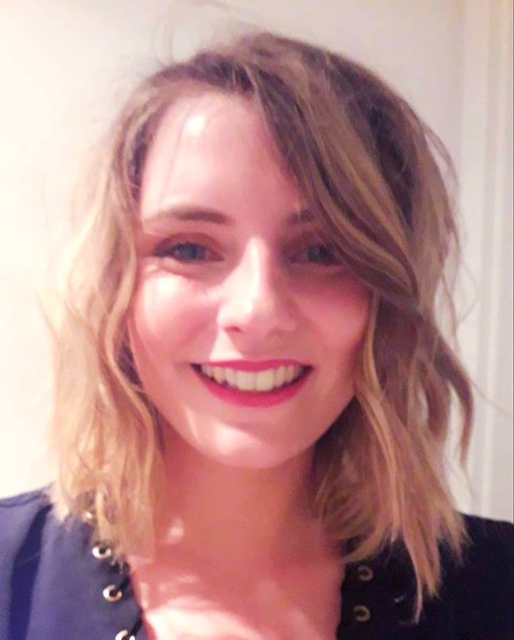

Formations

GOOGLE ATELIERS NUMÉRIQUES (2018)
Certificat « Fondamentaux du marketing numérique »

UNIVERSITE DE LIEGE (2013-2016)
Master en Communication Multilingue à finalité économique et sociale

HAUTE ECOLE DE LA PROVINCE DE LIEGE (2010-2013)
Bachelier en Communication à option gestion et promotion



Compétences

Communication : Organisation d’événements (logistique, promotion, création outils de communication), relation partenaires/presses/clients, création d’outils de communication (affiches, brochures, flyers, rapport d’activités, vidéos, newsletters…), plan et stratégie de communication et de marketing

Community manager : Newsletters internes/externes (Mailchimp), communiqués de presse, dossiers de presse, contenus sur les réseaux sociaux et web, gestion du site Internet, CMS (Drupal et Joomla !), Google Analytics, Google Ad Words, SEO, SEA, veille informationnelle

Graphisme : Adobe Acrobat (InDesign et Photoshop), CSS, HTML

Dons : Campagne de dons, gestion de la base de données des donateurs, assurer le suivi

Administration/Secrétariat : Rédaction PV/rapport, gestion de l’agenda, emailing, listing, prise de rendez-vous, Suite Office (Word, Excel, PowerPoint, Publisher, Outlook, SharePoint, OneNote)

Langues : Anglais (B2), Néerlandais (A1)

Expériences

Mars 2017 à décembre 2018 : Chargée de communication au sein de l’association Collectif contre les Violences Familiales et l’Exclusion (CVFE) – création d’outils de communication, graphisme, community manager, relation partenaires/presse, gestion et promotion d’événements, chargée de dons, cheffe de projets (dont gestion du nouveau site Internet et stand CVFE aux 15 km de Liège)

5 mois (2016) : Stage à l’ASBL Barricade - organisation d’événements, mise en place d’outils de communication, relation avec les partenaires, tâches administratives

14 semaines (2013) : Stage chez Eventis - organisation d’événements, graphisme, community manager, relation avec les partenaires

7 semaines (2011) : Stage au Centre Culturel Régional de Verviers - communication interne, graphisme, animation

Floriane Jammot

Chargée de
communication

Rue Saint-Laurent 238 bte 0.21,
4000 LIEGE

10 novembre 1992

Permis B

0479/59.13.13
floriane.jammot@
gmail.com

